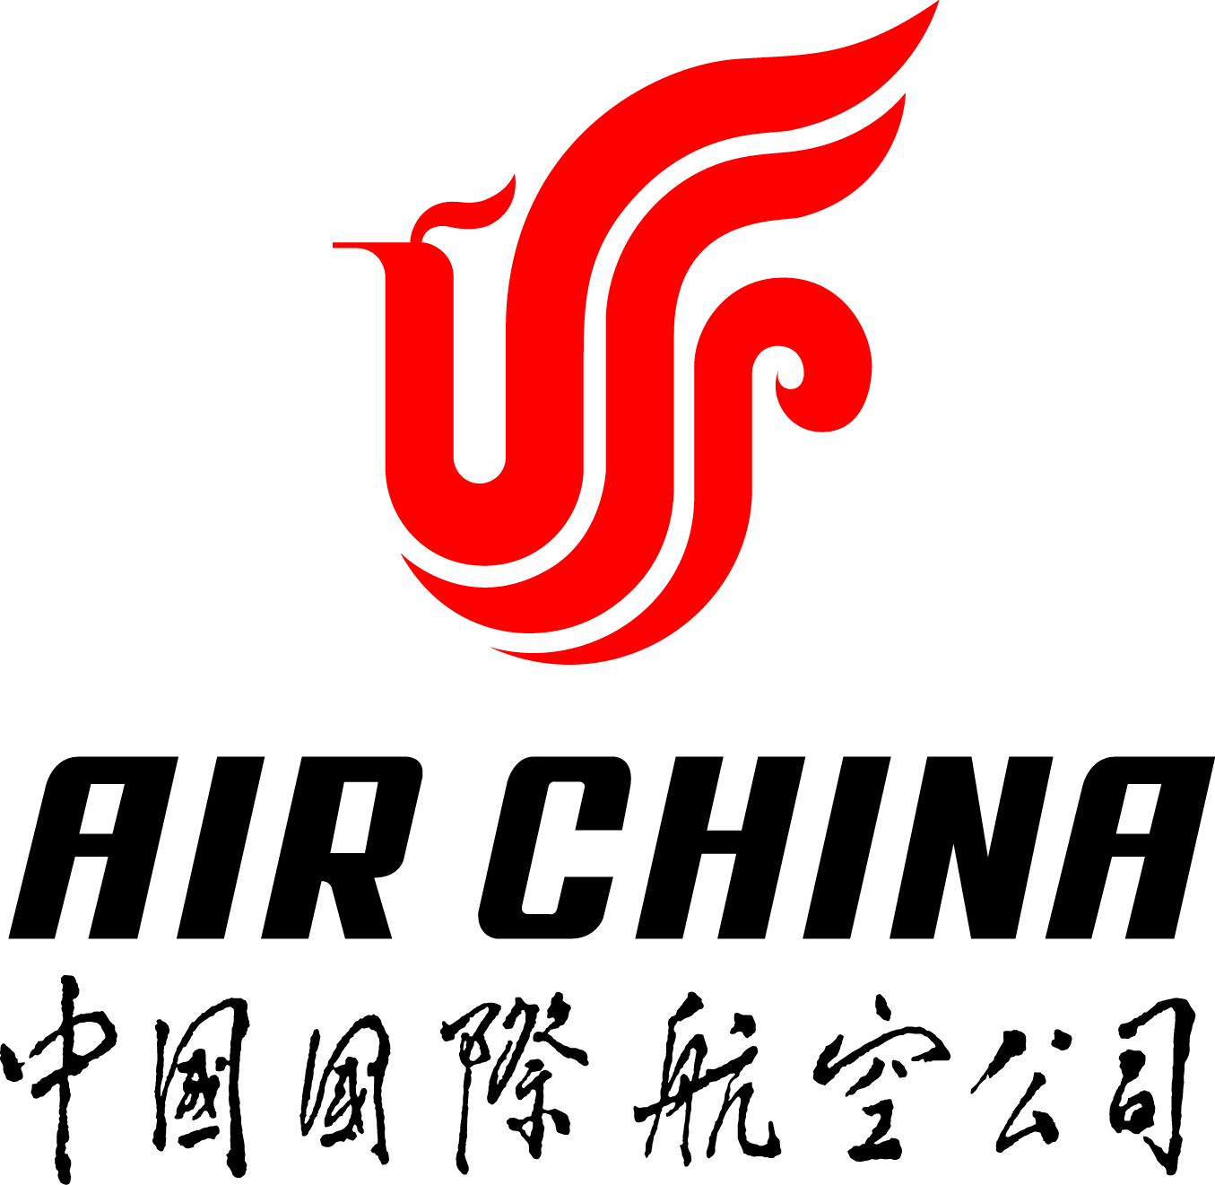
中国国际航空公司飞行学生报名表（高中生）
基本信息
姓 名 |  |  |  |  | 性别 |  |  |  | 民族 |  |  |  |  |  |  |  |  |  | 出生年月 |  |  |  |  |  |  |  |  |  |  |  |  |  |  |  |  |  |  |  |  |  | 照片
政治面貌 |  |  |  |  | 身份证号 |  |  |  |  |  |  |  |  |  |  |  |  |  |  |  |  |  |  |  |  |  |  |  |  |  |  |  |  |  |  |  |  |  |  |  | 照片
学 校 |  | 浙江省 市 区 中学 |  |  |  |  |  |  |  |  |  |  |  |  |  |  |  |  |  |  |  |  |  |  |  |  |  |  |  |  |  |  |  |  |  |  |  |  |  |  | 照片
联系电话 |  |  |  |  |  |  |  |  | 电子邮箱 |  |  |  |  |  |  |  |  |  | （常用） |  |  |  |  |  |  |  |  |  |  |  |  |  |  |  |  |  |  |  |  |  | 照片
户籍所在地 |  | （地址） |  |  |  |  |  |  |  |  |  |  |  |  |  |  |  |  |  |  |  |  |  |  |  |  |  |  |  |  |  |  |  |  |  |  |  |  |  |  | 照片
家长意见 |  | 支持□ 不支持□ |  |  |  |  |  |  |  | 空军报名情况 |  |  |  |  |  |  |  |  |  |  |  |  |  | 未报名□ 已报名□ 未通过□
学校意见
科目 | 学考成绩 |  |  |  |  |  | 选考科目成绩 |  |  |  |  |  |  |  |  |  |  |  |  |  |  |  |  |  |  |  |  |  |  |  |  |  |  |  |  |  | 班主任:
科目 | 语文 |  |  | 数学 |  |  | 英语（150）
成绩
生源情况 上届高三毕业生总人数:
普通类一段线上线人数： 学校盖章：
家庭情况
称谓 | 姓名 |  | 年龄 |  | 政治面貌 |  |  |  | 工作单位 |  |  |  |  |  |  |  |  |  |  |  |  |  |  |  |  |  |  |  |  |  | 担任职务或工种 |  |  |  |  |  |  |  | 联系电话
父亲
母亲
面试情况（单位填写）
初 测 | 身高 |  | 厘米 |  |  |  |  | 视力 |  |  |  |  |  | 左眼 |  |  |  |  |  |  |  |  |  |  |  |  |  |  |  |  |  |  |  |  | 初测结论：□合格 □不合格  签名：
初 测 | 体重 |  | 公斤 |  |  |  |  |  |  |  |  |  |  | 右眼
初 测 | 其他
面 试 | 形象气质 |  | □优 □良 □一般 |  |  |  |  |  | 动作协调 |  |  |  |  |  |  |  | □优 □良 □一般 |  |  |  |  |  |  |  |  |  |  |  |  |  |  |  |  |  | 面试结论：□通过 □不通过  面试官签名：  面试官签名：
面 试 | 应变能力 |  | □优 □良 □一般 |  |  |  |  |  | 表达能力 |  |  |  |  |  |  |  | □优 □良 □一般
面 试 | 性格特点 |  | □优 □良 □一般 |  |  |  |  |  | 逻辑思维 |  |  |  |  |  |  |  | □优 □良 □一般
报名须知
1.请考生认真阅读招飞简章，对照《自荐标准》自查，符合条件者本着自愿原则并征得家长同意后填写此表；
2.报考学生持报名表、身份证、学考、选考成绩单参加初选，眼睛屈光不正考生请携带验光单；
3.此表复印有效，下载地址：国航招聘网http://zhaopin.airchina.com.cn国航招飞简章（浙江省）内；
4.国航浙江招飞办：0571-86663553

